本文档适用于使用F9 升级系统的用户
适用型号：Tenda腾达F9 问题分类：系统升级

电脑可以通过网线连接至路由器，如果是笔记本也可通过无线连接至路由器，如下：
有线连接：
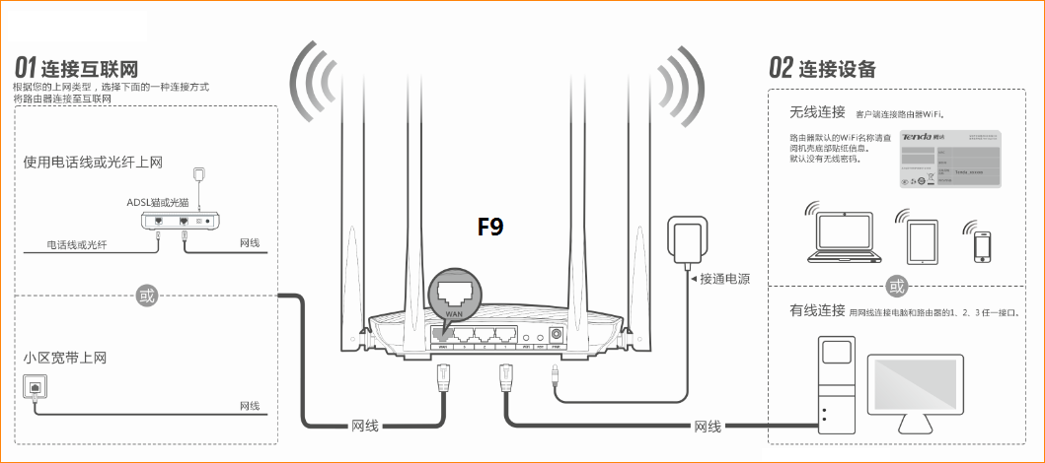
无线连接：
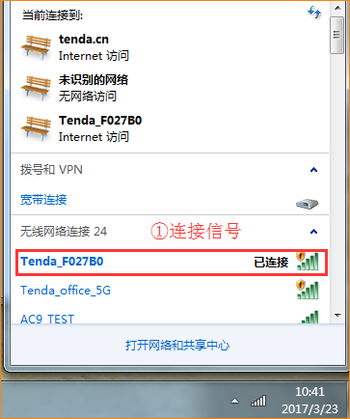
打开浏览器，在地址栏中输入“tendawifi.com”或者“192.168.0.1”（或者自己修改的IP地址）登录到路由器设置页面。（如果设置了登录密码请输入登录密码进入）
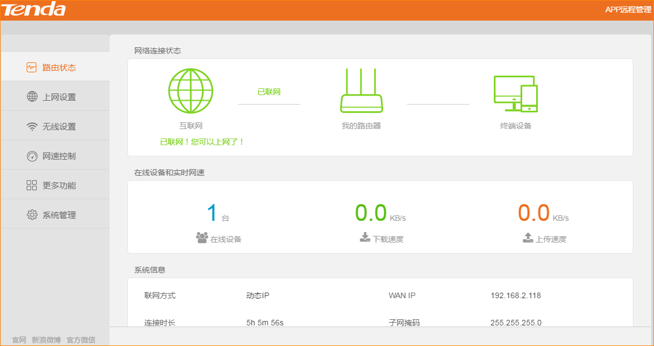
打开“系统管理”— “设备管理”—“软件升级”，有本地升级和在线升级两种。当路由器联网时，即可使用在线升级。
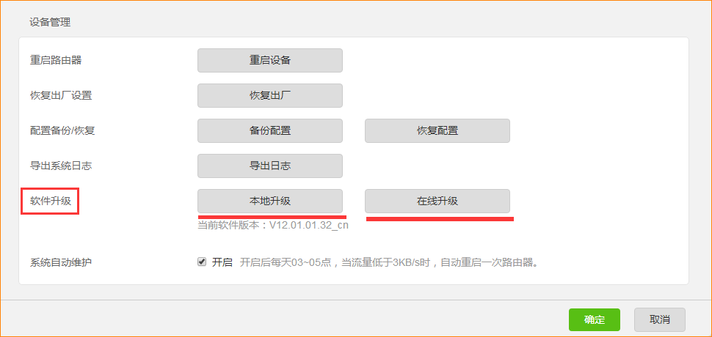
本地升级方法：
1、点击本地升级，出现如下界面，此时找到需要升级的软件选中，点击“打开”
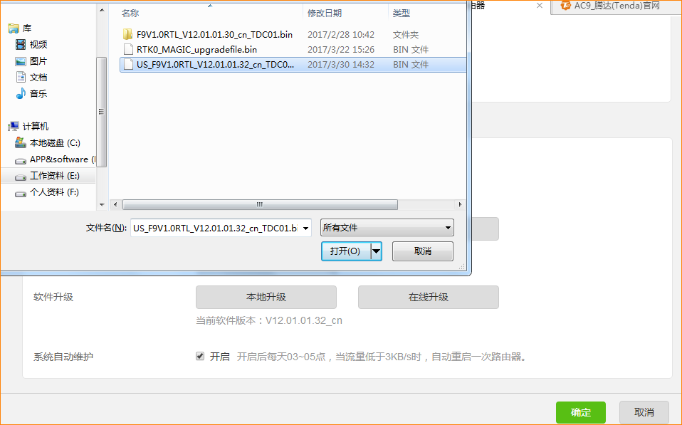
2、会出现提示“确认升级路由器吗”，点击“确定”即开始升级。升级过程请勿将路由器断电，否则可能会导致路由器损坏。
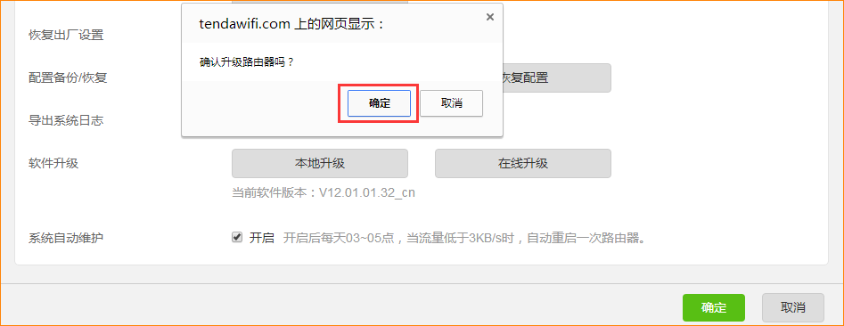
在线升级方法：
1、点击在线升级，系统会进行检测是否有新版本软件，如果有，点击“立即升级”按钮，则会进入下载升级包页面，下载完成会自动进行升级。该过程请勿将路由器断电，否则看会导致路由器损坏！
